班主任工作手册

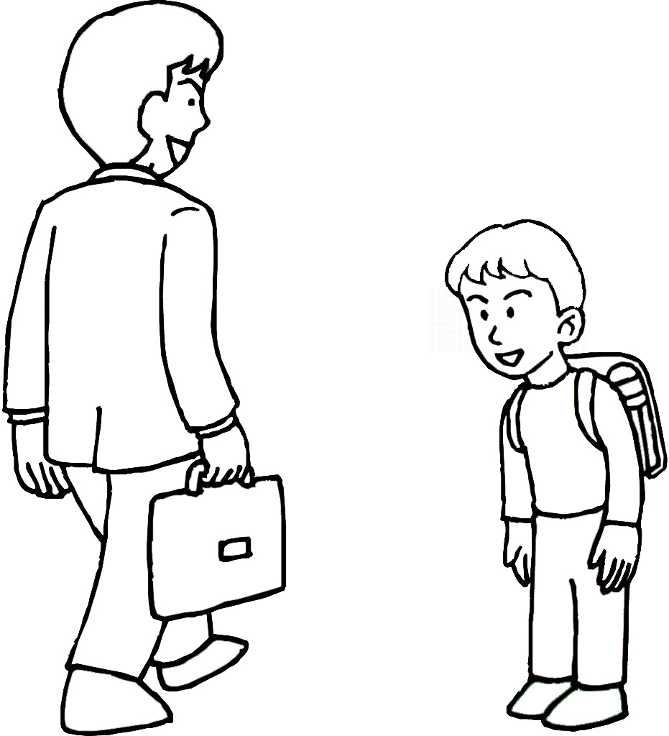

年 级:
班主任:
××小学
年 月

【内容简介】
班主任是中国基础教育的特色，班主任工作是中小学管理的基础。
《班主任工作手册》旨在为我校班主任老师的工作提供范例化操作蓝本，分为求实篇、规划篇、活动篇、成就篇和留念篇，本手册设有班主任职责、工作计划、工作总结、班级概况、主题班会、家访记录、学生个性发展记录、学生生活指导等栏目，各栏目内容以表格方式呈现，简明扼要，填写方便，也可扩展。一册在手，尽揽其中。希望这本手册成为您工作的“伴侣”。

【班主任工作手册使用要求】
1、每班必配一册给班主任，使用一学年。
2、班主任必须按表内要求填写记录，用钢笔书写。
3、学校教导处每月检查此手册的使用情况并做记载，每学期小结一次，计入学校意见栏内。
4、班主任工作手册是班主任工作情况的依据，换班主任时必须移交此手册，使用完后交教导处保存备查。
5、班主任评优、职称时作为参考材料之一。

求实篇
小学班主任职责
活动篇
班务工作活动记录
中队活动记录表
家访记录
班级好人好事记录
学生个性发展记录
学生突发事件应对情况记录
班主任工作随笔

成就篇
班集体光荣榜
学生获奖名录
班主任工作总结
班主任工作手册检查记录

班级财产责任制
班级卫生责任制
小学生日常行为规范
教育格言选
我的班级管理理念
班主任阅读书目(推荐)
规划篇
作息时间表
班级课程表
班主任基本情况
班级学生基本情况统计
班委会组成情况记录表
班务工作活动计划
班级文化建设方案
中队活动计划表

求实篇
【班主任工作职责】
在对学生的教育管理中，班主任工作是尤为重要的。因此，加强班主任的考核是相当重要的。主要从以下几个方面进行考核。
一、重视学生的思想工作：认真组织好晨会、班队的活动；经常对学生进行教育，与学生进行沟通；不出现体罚及变相体罚的现象。
二、班级管理：严格按班主任“一日常规管理”的操作流程工作。
三、班风建设：注重培养班级的凝聚力，重视班级遵守纪律的良好习惯的培养，充分发挥班级小干部的作用。
四、做好后进生的帮教工作：能耐心、细心地帮助后进生不断进步。
五、主动做好与家长的联系：平常能及时与家长联系，能按要求完成家访任务。
六、积极参与各项活动：能积极组织学生参加学校的活动，并力求取得好成绩。
七、做好对学生的评价工作：能对学生作出客观公正的评价，做好每学期的“三好生”及“优秀队员”的评选工作。
【班级财产责任制】
班级财产是指在教室内由学校统一设置或添设的设备及用具。
班级的班主任对其有管理和指导使用的责任。
一、班主任对学生进行爱护公共财产的思想品德教育，经常开展批评和表扬活动。
二、教师应配合学校实施财产登记制度，对学校定期检查核对的情况进行总结，对出现的问题及时纠正。
三、班主任在每学年结束时，应把班级财产（卫生工具、小黑板、卡片等）准时、完整上交总务处、教导处。

以上内容仅为本文档的试下载部分，为可阅读页数的一半内容。如要下载或阅读全文，请访问：https://d.book118.com/608103102061006025

